Түркістан облысы
Шардара қаласы
«№2 Ж . Жабаев атындағы бастауыш мектебі» каммуналдық мемлекеттік мекемесі

Көлеңкелер еліндегі оқиға

«Сатылған көлеңке» ертегісі
4-сынып

Дайындаған : Аширбекова Жанат Оразбаевна
2021-2022 оқу жылы

Әдебиеттік оқу
 | Педагогтіңаты-жөні |  | Аширбекова Жанат
 | Күні: |  | 25.04.2022ж
 | Сынып: |  | Қатысушылар саны: |  |  |  | Қатыспағандар саны:
 | Сабақтыңтақырыбы |  | Көлеңкелер еліндегі оқиға  Сатылған көлеңке
 | Оқубағдарламасынасәйкесоқытумақсаттары |  | 4.2.6.1– кейіпкердің, кейіпкерлердің іс-әрекеті, мінез-құлқының өзгеру себептерін мәтіннен тауып, салыстырып бағалау;  4.3.1.1 – оқылған шығармадағы оқиға жүйесін анықтап, оны бөліктерге бөлу, әр бөлікке ат қойып, жоспар құру.
 | Сабақтың барысы.
 | Сабақтың  кезең  уақыт | Педагогтің әрекеті |  |  | Оқушының әрекеті | Бағалау |  | Ресурстар
 | Басы  3минут  8минут  2 минут  8 минут | Психологиялық ахуал қалыптастыру.  Асыр салған таласып  Біз туған ел баласы  Қандай байтақ Отаным  Жан -жағыңа қарашы  «Жедел сұрақ» әдісі  1)Күн райын қалай анықтаймыз?  2)Күн райын анықтайтын қандай байырғы әдістер бар?  3) Құралай шығармасының авторы кім?  4)Құралай шығармасында не туралы айтылған ?  5)Мәтіндегі кейіпкерлерді ата?  6)Құтты қонақ келсе қой егіз туады дегенді қалай түсінесіңдер?  7)Жұмабектің атасы ауа райын қалай болжайды?  8)Қазіргі кезде күн райын қайдан білеміз?  9) Көген деген не?  10)Метеожерсерік деген не?  Қ.Б Жұлдызшалар арқылы бағалау  Топтарға бірігеміз  Ыбырай ата ауылы  Мағжан ата ауылы  Абай ата ауылы  Әр топ ақын жазушылардың өлең шумақтарын айтады  Жұмбақ шешіп көрейік  Соңыңнан қалмайды  Тоқтасаң тоқтайды  Үйге іздеп бармайды .  Тығылсаң таппайды .  ( Көлеңке)  Жарайсыңдар  «4 сурет 1 сөз »әдісі  Жалпы суреттерге бір сөзбен атау беріп көрейік?  ---Көлеңке .  ---Дұрыс .  ---Көлеңке дегеніміз не?  ---Көлеңке сөзін 3 тілде қалай атаймыз?  Тень  shadow  Суретпен жұмыс «Менің болжамым»айдары  Сурет бойынша өз ойларынан ертегі құрап айтады..Кейіпкерлерге ат ойлап табыңдар.  Олай болса бүгінгі өтетін жаңа сабағымыз Сатылған көлеңке Ұйғыр халқының ертегісі  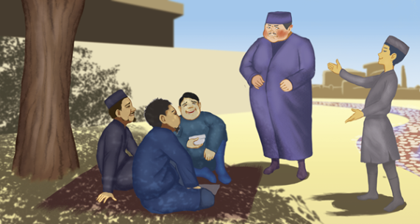  .Қазақшаға аударған аудармашы Бибісара Омарова туралы айтып өтсем.  Бибісара Омарова Түркістан облысы Кентау қаласындағы №2 мектеп интернатында оқыған.  Еңбек жолын Алматы облысы,Еңбекші қазақ ауданындағы Қайназар ауылында араб тілінің мұғалімі болып бастаған. Қазақ тілі мен әдебиеті,Ұлағат ,Түркі әлемі газетінде қызмет етті . 2002 жылы «ОЛ- Жас » баспасының бас редакторы болып жұмыс жасаған.Жарналист,баспагер,аудармашылық саласында да тәжірибесі мол. |  |  | Психологиялық ахуалға берілген тақпақтарды дауыстап айтып, тілді жаттықтыру  Оқушылар сұраққа жауап береді, жұмысты берілген түріне қарай орындайды. |  |  | Психологиялық ахуал.  Алдыңғы білімді еске түсіру тапсырмалары.
 | Ортасы  5 минут  1 минут  4 минут  1 минут  8 минут  3 минут | Оқулықпен жұмыс «Тізбектей оқыту» Оқушылар кезектесіп ертегіні оқиды.  Ертегідегі кезіккен түсініксіз сөздер бойынша түсіндірме жұмысын жасайық .  Сөздік жұмыстарын жүргізу.  Ағаттық-Қателік  Мұралық-иелік ету  Қапырық-желсіз,ыстық күн  Сараң-ешкімге еш затын бермейтін  Маңғаздана-кербездене,асықпай  Қ.Б күлегештер арқылы  Дәптермен жұмыс  Сергіту сәті  Егізімдей үнемі,  Меніменен жүреді.  Иіліп ем ,иілді  Қол созып ем,қол созды.  Секіріп ем секірді.  Мен отырсам отырып ,  Ғайып болды бір сәтте  Ертегідегі бай мен кедейдің сөзін диалог арқылы оқу.Екі ауылдан бір-бірден оқушы шығып оқиды.  «Әдебиет үйірмесі » Топтық жұмыс  1-топ Сәйкестендіру  Мәтін бөліктерге бөлініп қима қағаздар арқылы беріледі ,оқушылар оқиғаның басталуы ,дамуы,шиеленісуі,шарықтау шегі бойынша орналастырады.  2-топ Сұрақ құрастырушы  Ертегі мазмұны бойынша 5 сұрақ құрастырады.  3-топ  «Өмірмен байланыстыру _»  Ертегінің осылай аяқталғаны ұнады ма?  Қазіргі кезде нені сатуға болады?Нені сатуға болмайды?  Қ.Б Отшашу арқылы бағалау  Дескрипторы:  Өз ойын, сезімін, көзқарасын өмірде болған, өзге шығармадағы ұқсас оқиғалармен салыстыра отырып пікір білдіреді.  Берілген тапсырмаларды орындайды.  Сұрақтарға жауап беріп, өз пікірін дәлелдейді.  Веен диаграммасы арқылы шаруа мен байды салыстыру |  |  | Берілген сұраққа жауап беріп, тапсырмаларды талапқа сай орындайды.  Белсенді оқу тапсырмалары(топта, ұжымда) |  |  | Топтық тапсырмалар.
 | Соңы  Қорытындылау  1 минут  Үйге тапсырма | --Сабақ басында өздерің құраған ертегінің оқыған ертегімен ұқсастық болды ма?  --Сен құраған ертегіде көлеңке сату туралы ой болды ма?  --Сараң бай осыдан кейін қандай қорытынды шығаруы мүмкін?  Ертегінің мазмұнын айту .4 сурет 1 сөз суретіндегі өздерің құраған ертегі мен Сатылған көлеңке ертегісінде қандай ұқсастық болды ?дәптерлеріңе жазып келеміз |  |  |  | .
 | Кері байланыс  1 минут | Ауа райы әдісі егер сабақта барлығы түсінікті болса күнге ,түсінбеген сұрақтарың болса кемпірқосақтың үстіне,мүлдем түсінбесек бұлттың үстіне стикерімізді жабыстырамыз.  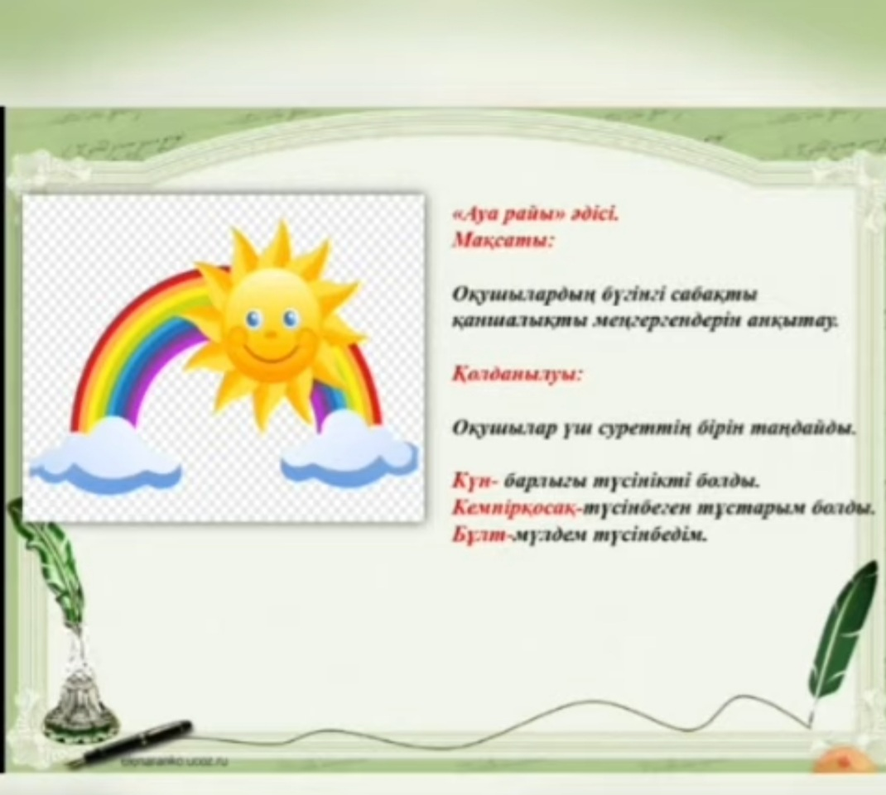
Қосымша ақпарат
Саралау. Сіз қосымша көмек көрсетуді қалай
жоспарлайсыз? Қабілеті жоғары оқушыларға
қандай міндет қоюды жоспарлайсыз?
Бағалау. Оқушылардың үйренгенін, материалды меңгергенін тексеруді қалай жоспарлайсыз?
Сабақ бойынша рефлексия
Сабақтың оқу мақсаты шынайы ма?
Бүгін оқушылар не білді?
Сыныптағы ахуал қандай болды?
Мен орындаған саралау шаралары тиімді болды ма?
Мен сабақжоспарымды орындап үлгердім бе?
Мен өз жоспарыма қандай түзетулер енгіздім және неліктен?
Қорытынды бағалау
Қандай екі нәрсе табысты болды (оқытуды да, оқуды да ескеріңіз)?
1.
2.
Қандай екі нәрсе сабақты жақсарта алады (оқытуды да, оқуды да ескеріңіз)?
1.
Сабақ барысында сынып немесе жекелеген оқушылардың жетістіктері/қиындықтары туралы не
білдім? Менің келесі сабағымды жетілдіруге не көмектеседі, неге көңіл бөлу керек?
1.
2.

